<?xml version="1.0" encoding="utf-8"?>

<Students xmlns:xsi="http://www.w3.org/2001/XMLSchema-instance" xsi:noNamespaceSchemaLocation="file:///C:/Users/Administrator/Desktop/XML%20Schema/Students.xsd">

<Student num="z01">

<name>张三</name>

<sex>男</sex>

<age>20</age>

</Student>

<Student num="z02">

<name>李四</name>

<sex>女</sex>

<age>19</age>

</Student>

<Student num="z03">

<name>王二</name>

<sex>男</sex>

<age>21</age>

</Student>

<Student num="z04">

<name>王二</name>

<sex>男</sex>

<age>21</age>

</Student>

</Students>

<?xml version="1.0" encoding="utf-8"?>

<!-- edited with XMLSpy v2013 (http://www.altova.com) by () -->

<!--W3C Schema generated by XMLSpy v2013 (http://www.altova.com)-->

<xs:schema xmlns:xs="http://www.w3.org/2001/XMLSchema">

<!-- 定义简单子元素subject -->

<xs:element name="subject" type="xs:string"/>

<!-- 定义简单子元素sport -->

<xs:element name="sport" type="xs:string"/>

<!-- 定义简单子元素name -->

<xs:element name="name" type="xs:string"/>

<!-- 定义子元素sex的取值只能为男或女 -->

<xs:element name="sex">

<xs:simpleType>

<xs:restriction base="xs:string">

<xs:enumeration value="女"/>

<xs:enumeration value="男"/>

</xs:restriction>

</xs:simpleType>

</xs:element>

<!-- 限定年龄只能取0-120岁 -->

<xs:element name="age">

<xs:simpleType>

<xs:restriction base="xs:integer">

<xs:minInclusive value="0"/>

<xs:maxInclusive value="120"/>

</xs:restriction>

</xs:simpleType>

</xs:element>

<xs:element name="Students">

<xs:complexType>

<xs:sequence>

<xs:element ref="Student" maxOccurs="unbounded"/>

</xs:sequence>

</xs:complexType>

</xs:element>

<!-- 定义子元素出现的顺序 -->

<xs:element name="Student">

<xs:complexType>

<xs:sequence>

<xs:element ref="name"/>

<xs:element ref="sex"/>

<xs:element ref="age"/>

</xs:sequence>

<xs:attribute name="num" use="required"/>

</xs:complexType>

</xs:element>

</xs:schema>

**1**，，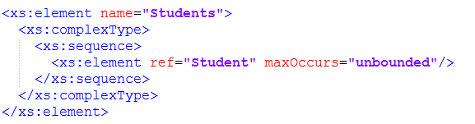

元素的出现次数不受限制，使用 maxOccurs="unbounded"，但当我把改为maxOccurs=”2”时的意思很明显最多只能有两个Student子元素，但是我们XML文件中定义了三个Student子元素，通过XMLSpy v2013我们可以发现错误

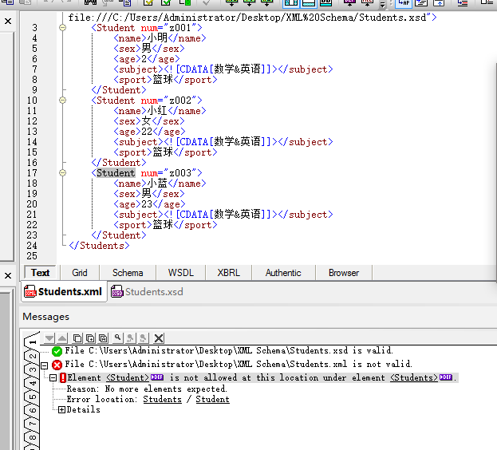

**2，**

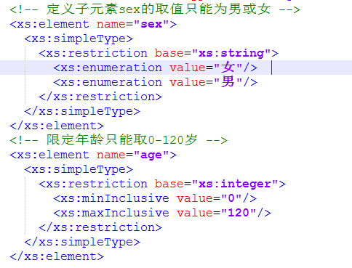

我们定义了性别只能取男/女，年龄只能取0-120的数值，当我们让它们不是这些值的时候，通过XMLSpy v2013我们可以发现错误

**修改年龄为错误值：**

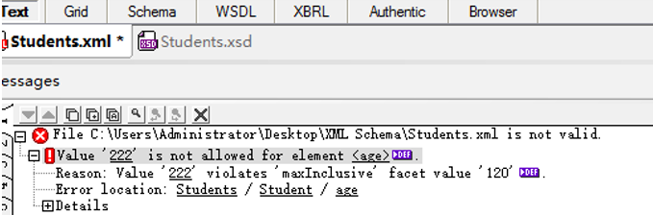

**修改性别为错误值：**

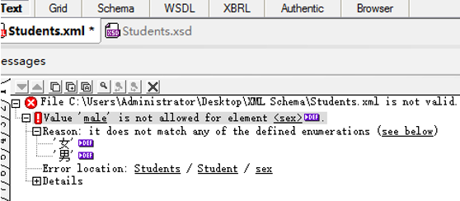

**3、**

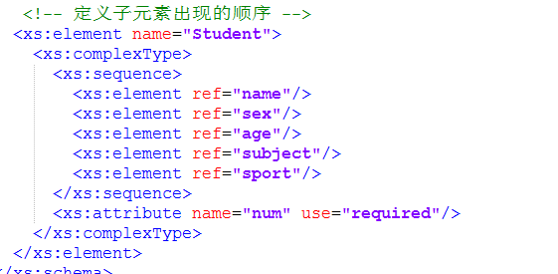

在这里我们定义了Student下的子元素的出现顺序以及num属性为必需的，当我们删除num属性时就会报错

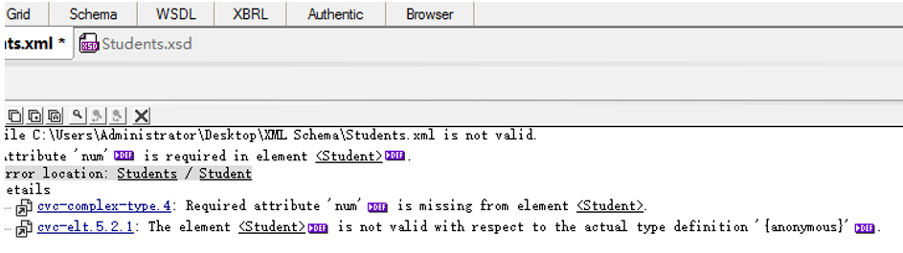

# **XML技术及其应用领域**

目录

XML技术及其应用领域 5

一、 XML技术简介 5

二、 XML技术的特点和趋势 6

三、 XML核心技术 6

1， DTD和Schema 6

2， XSL和CSS 7

四、 XML技术的应用领域 7

1， 基于XML的电子商务数据交换技术 7

2， XML在信息系统中的应用 7

3， 基于XML数据迁移技术的应用 8

1. **XML技术简介**

可扩展标记语言XML(Extensible Markup Language)是一种描述型的标记语言,它与HTML一样,都是SGML(Standard Generalized Markup Language,标准通用标记语言)。

XML是一种简单的数据存储语言,它实际上是一种用来表达结构化数据的通用语法,是一种允许用户对自己的标记语言进行定义的元语言。它使用一系列简单的标记描述数据,而这些标记可以用方便的方式建立,虽然XML占用的空间比二进制数据要多,但XML极其简单易于掌握和使用。所以说,XML是Internet环境中跨平台的依赖于内容的技术,是当前处理结构化文档信息的有力工具。

1. **XML技术的特点和趋势**

1、XML允许用户自定义标签,具有扩展功能,“扩展性”就成为XML的一个中心特性。由于HTML只是以一套固定的标签来描述数据的显示方式,因而在可扩展性方面具有很大的局限性。XML则不同,它允许用户根据需要定义数量不限的标记来描述文档中的资料,也允许嵌套的信息结构,从而把用户从浏览器厂商固定标签的束缚中解脱出来。

2、识别文档中的元素,使搜索具有智能性。由于HTML只是描述如何在页面上布置文字和图形等,而并没有对信息的本身含义进行描述,因此在基于HTML的Web中,准确搜索到真正需要的特定信息相当困难。而XML由于定义了各种标识来描述信息中的所有元素,因而它对信息能够进行“自我描述”;而且XML的资源描述框架(RDF)还能提供类似图书分类卡的Web数据。因此,XML不仅改变了HTML僵化的固定标识集,而且改变了传统的信息构造方式,使得互联网传输在信息检索和获取方面速度更快捷,搜索内容更准确。

3、严格遵循语法要求,具有良好的结构性。HTML的语法要求并不严格而且具有一定的随意性。XML则不同,虽然XML的扩展性允许用户创建新标识,但它对语法有着严格的规定。

4、内容和应用分开,具有良好的复用性。HTML文档虽然能够包含丰富的数据,但这些数据只能为相应的浏览器所理解,其他应用程序则无法有效地使用这些数据。而在XML文档中,尽管文档类型定义(DTD)描述了文档数据的结构、语义以及如何组织存放等,但却没有提供一套应用程序接口(API)来控制其行为,它并不涉及数据如何被显示和应用,而只是简单地将文档数据解析成层次型的结构化数据传递给应用程序。因而,XML数据就可以被不同的应用程序加以利用。

1. **XML核心技术**

XML文档主要由三个要素构成:文档类型定义DTD(或Schema),可扩展样式表语言XSL和可扩展链接语言XLL。其中,DTD或Schema规定了XML文档的逻辑结构,定义了XML文档中的元素、元素的属性以及元素和元素之间的属性关系。XSL用来控制XML文档在显示时的版面风格,XSL还可以处理多国文字、双字节的汉字显示等。XLL是XML的链接语言,它与HTML的链接相似,但功能更强大,可以进一步扩展当前已有的简单链接,支持可扩展的链接和多方向的链接等。

1. DTD和Schema

DTD是一套关于标记符的语法规则,它告诉你可以在文档中使用哪些标记符,它们应该按什么次序出现,哪些标记符可以出现于其它标记符中,哪些标记符有属性等等。总而言之,DTD规定了一个语法分析器来解释一个“有效的”XML文档所需要知道的所有规则的细节。DTD可以包括在包含它所描述的文档的文件中,或者与外部的URL相链接,这些外部DTD可以被不同文档和网站所共享。DTD作为XML文档的结构起到了很好的描述作用,但是它也有一些缺点,比如它采用了非XML的语法规则、不支持数据类型、扩展性较差等等,Schema正好解决了这些问题。Schema利用元素的内容和属性来定义XML文档的整体结构,对DTD进行了扩充,引入了数据类型、对域名的支持,这样一个XML文档可以有多个Schema与其对应,而一个XML文档只能与一个DTD对应,从而使其具备较强的可扩展性。

1. XSL和CSS

XML描述的是文档的结构和语义,它不描述文档的表现形式。XML把内容和显示格式分开,这样做的好处是可以让不同的用户按照各自希望的格式显示同一文档的数据内容。为XML文档提供格式信息的是样式表(Style Sheet)。适用于文档的样式表有CSS(Cascading Style Sheets,层叠样式表)和XSL(Extensible Style Language,可扩展样式语言)。这些样式表随XML文档发送给用户,通过样式表告诉浏览器如何格式化每个元素,使得不同的用户

可以根据自己的需要来定义数据的表现形式。

1. **XML技术的应用领域**
   1. 基于XML的电子商务数据交换技术

XML在电子商务中数据交换技术中取得较好应用主要是其将数据内容和数据形式进行分离以提高数据交换效率。XML文档可以存储电子商务活动中需要交换的数据并且在各个应用程序之间进行传递。在传递过程中, 各个参与方需要采用统一的X M L格式和标签来形成文档以便不同系统可以正确识别和处理。这样, 数据便可以进行实时动态交换。关系数据库、面向对象数据库和其他数据库都可以通过XML进行有效的连接。在电子商务活动中需要进行数据交换时, 通信数据会被关系数据库和面向对象的数据库从数据库里提取出来并经过转换或直接以XML形式发布在相应网站上, 数据交换完成后便会经过系统处理并且储存到其他数据库。

* 1. XML在信息系统中的应用

通过对XML在信息系统作用的探究,对信息系统各种性能进行分析。发现在信息系统中,XML能更方便数据的描述,能简化Web平台的设计,有利于不同平台的数据共享,帮助跨平台的实现,简化系统的变更与升级。在一个信息系统中, XML就像一座桥梁, 既可以连接同一时间不同系统, 又可以连接不同时间的同一系统, 使得数据能够轻松在这些之间进行交换。它让系统的扩展, 运行变得简单, 使得整个系统数据变得灵活、直观、易于管理和操作。而这正是信息系统最重要的一个环节, 而XML则是实现这个环节最好的工具。

* 1. 基于XML数据迁移技术的应用

以XML数据文件为中间载体, 构建源数据库与目标数据库的映射模型,在异构数据库之间实现数据的提取、转换、加载的数据迁移技术, 解决传统手工迁移历史数据的局限性, 在信息资源共享中减轻工作负担,提高工作效率大幅提升信息系统信息的高效共享。